七年級
點擊連結：族語E樂園/生活會話篇/01 Talacowa kiso ?

學習單元：01 Talacowa kiso? （你要去哪裡？）
學習方法：1.先確認方言別。
2.聆聽對話中的每段音頻。
3.按整段中文翻譯確認每個族語單詞的意義。
4.將以下中文單詞翻譯成阿美族語。
- 去哪裡
- 我們的
- 天;日
- 探訪
- 很好
- 父母親
- 煩惱
- 火車
- 晚餐
- 寒喧
- 小心
- 謝謝

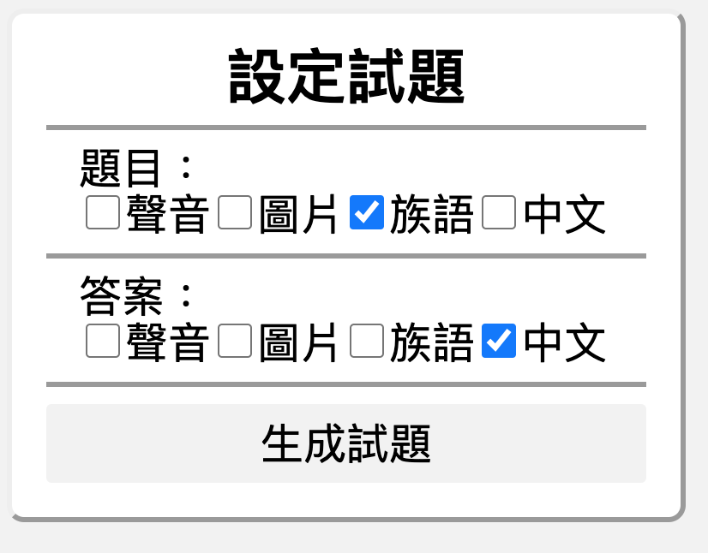
填空後寄e-mail到
saumaha@gmail.com 繳交作業。
二，

